Resolución del Pleno del Instituto de Transparencia, Acceso a la Información Pública y Protección de Datos Personales del Estado de México y Municipios, con domicilio en Metepec, Estado de México, a cuatro de diciembre de dos mil diecinueve.

VISTO el expediente electrónico formado con motivo de los recursos de revisión número 07720/INFOEM/IP/RR/2019, interpuesto por el C. XXXXXXXX XXXXXXXXXXXXX en lo sucesivo El Recurrente, en contra de la respuesta del Servicios Educativos Integrados al Estado de México, en lo subsecuente El Sujeto Obligado, se procede a dictar la presente resolución.

A N T E C E D E N T E S D E L A S U N T O
PRIMERO. De la Solicitud de Información.
Con fecha dieciocho de septiembre de dos mil diecinueve, el recurrente, presentó a través del Sistema de Acceso a la Información Mexiquense (SAIMEX) ante el sujeto obligado, la solicitud de acceso a la información pública, registrada bajo el número de expediente 00126/SEIEM/IP/2019, mediante la cuales solicitó información en el tenor siguiente:
“Solicito copia simple digitalizada de los documentos donde indique las comisiones, permisos o autorizaciones por parte de alguna autoridad escolar que ha tenido durante este 2019 la profesora Nora Gabriela Sanchez Elguea, servidora pública adscrita a la escuela secundaria federalizada Mexicayotl C.T. 15DES0014V ubicada en la Colonia Las Águilas del Municipio de Nezahualcoyotl. documentos que deben avalar los lapsos laborales breves de la servidora pública en mención..” (Sic).
Modalidad de entrega: A través del SAIMEX

SEGUNDO. De la respuesta del sujeto obligado.
En el expediente electrónico formado en el sistema SAIMEX, se aprecia que en fecha veinticinco de septiembre de dos mil diecinueve el sujeto obligado emitió la respuesta a la solicitud de acceso a la información, a través de un archivo electrónico, el cual consiste en lo siguiente:
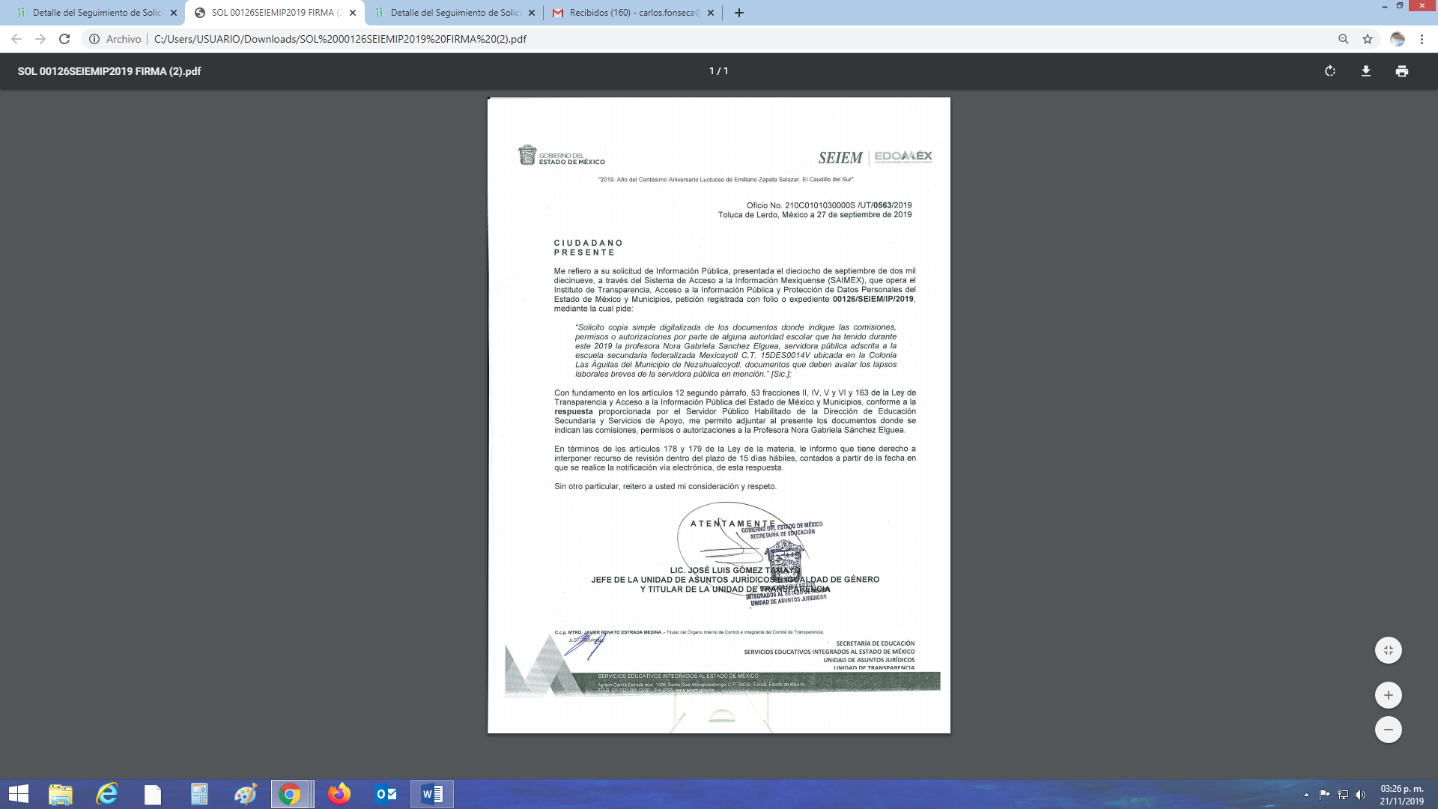

TERCERO. Del recurso de revisión.
Inconforme con la respuesta presentada por el sujeto obligado, el recurrente interpuso el recurso de revisión, en fecha primero de octubre de dos mil diecinueve, el cual fue registrado en el sistema electrónico SAIMEX, con el número de expediente 07720/INFOEM/IP/RR/2019, en el cual arguye, las siguientes manifestaciones:

Acto Impugnado:
“No se adjuntarón los documentos que mencionan en la respuesta emitida.” [Sic]

Razones o Motivos de Inconformidad:
“No se adjuntarón los documentos que mencionan en la respuesta emitida..” [Sic]

CUARTO. Del turno del recurso de revisión.
Medio de impugnación que le fue turnado a la Comisionada Zulema Martínez Sánchez, por medio del sistema electrónico en términos del arábigo 185 fracción I de la Ley de Transparencia y Acceso a la información Pública del Estado de México y Municipios, del cual recayó acuerdo de admisión en fecha siete de octubre de dos mil diecinueve, determinándose en él, un plazo de siete días para que las partes manifestaran lo que a su derecho corresponda en términos del numeral ya citado.
QUINTO. De la etapa de instrucción.
Así, una vez abierta la etapa de instrucción, en el sumario se observa que el sujeto obligado, rindió el informe justificado en fecha once de octubre de dos mil diecinueve, mismo que fue puesto a la vista del recurrente en virtud de que se adjuntan los documentos solicitados por el impetrante, por otro lado, el recurrente omitió realizar manifestaciones, alegatos o medio de prueba alguno, por lo que una vez transcurrido el plazo establecido, en fecha veinte de noviembre de dos mil diecinueve, se decretó el cierre de instrucción en términos del artículo 185 fracción VI de la Ley de Transparencia y Acceso a la Información Pública del Estado de México y Municipios, iniciando el término legal para dictar resolución definitiva del asunto.
Así, en fecha veinte de noviembre del año en curso se amplió el plazo para dictar resolución, en términos del artículo 181 de la Ley de Transparencia y Acceso a la Información Pública del Estado de México y Municipios.

C O N S I D E R A N D O
PRIMERO. De la competencia.
Este Instituto de Transparencia, Acceso a la Información Pública y Protección de Datos Personales del Estado de México, es competente para conocer y resolver los presentes recursos de revisión interpuestos por el recurrente conforme a lo dispuesto en los artículos 6, apartado A, fracción IV de la Constitución Política de los Estados Unidos Mexicanos, 5, párrafos vigésimo segundo, vigésimo tercero y vigésimo cuarto fracción IV de la Constitución Política del Estado Libre y Soberano de México, 1, 2 fracción II, 13, 29, 36 fracciones II y III, 176, 178, 179 fracción I, 181 párrafo tercero, 182, 185, 188 y 194 de la Ley de Transparencia y Acceso a la Información Pública del Estado de México y Municipios, 9 fracciones I, XXIV, 11 y 14 fracción I del Reglamento Interior del Instituto de Transparencia, Acceso a la Información Pública y Protección de Datos Personales del Estado de México.

SEGUNDO. Sobre los alcances del recurso de revisión.
Derivado de la impugnación realizada, es menester señalar que los recursos de revisión inmersos en la Ley de Transparencia vigente en la entidad, tiene el fin y alcance que señalan los numerales 176, 179, 181 párrafo cuarto, 194 y 195 y demás aplicables de la Ley de Transparencia y Acceso a la Información Pública del Estado de México y Municipios vigente, los cuales serán analizados conforme a las actuaciones que obren en el expediente electrónico, con la finalidad de reparar cualquier posible afectación al derecho de acceso a la información pública y garantizando el principio rector de máxima publicidad.

TERCERO. Análisis de las causales de sobreseimiento.
En el procedimiento de acceso a la información y de los medios de impugnación de la materia, se advierten diversos supuestos de procedibilidad que deben estudiarse con la finalidad de dar cumplimiento a los principios de legalidad y objetividad inmersos en el artículo 9 de Ley de Transparencia y Acceso a la Información Pública del Estado de México y Municipios, en correlación con la seguridad jurídica que debe generar lo actuado ante este Organismo garante.

Siendo una facultad legal entrar al estudio de las causas de improcedencia que hagan valer las partes o que se adviertan de oficio por este Resolutor debe ser objeto de análisis previo al estudio de fondo del asunto; presupuestos procesales de inicio o trámite de un proceso, dotando de seguridad jurídica las resoluciones, máxime que se trata de una figura procesal adoptada en la ley de la materia, la cual permite dilucidar alguna causal que impida el estudio y resolución, cuando una vez admitido el recurso de revisión se advierta una causa de improcedencia que permita sobreseerlo, sin estudiar el fondo del asunto.

Estudio oficioso o a petición de parte que no son incompatibles con el derecho de acceso a la justicia, ya que éste no se coarta por regular causas de improcedencia y sobreseimiento con tales fines.

En primer término es necesario hacer alusión a las solicitudes de información ya que de ellas deriva por un lado al procedimiento de acceso a la información ante el sujeto obligado, y por otro lado la materia sobre la que versara el recurso de revisión ante este Órgano Garante; se resalta la innegable necesidad de interpretar el texto de las solicitudes, porque no se podría entender el derecho de acceso a la información sin la existencia de solicitudes de información a la luz de su interpretación ya que ésta es la fuente de la materia objeto de la transparencia específica en cada recurso de revisión; es decir, no podemos establecer una materia o un tema como objeto de derecho de acceso a la información, si de la solicitud no se entiende o no se precisan temas o materias objetivas; por ello es de notoria importancia el trabajo de interpretación que se le dé a las solicitudes de información, ya que el sujeto obligado puede considerar una circunstancia en particular diversa a la que el particular objetivamente requiere.

Ya que el planteamiento del problema es de toral importancia, a efecto de determinar la intención o voluntad de la recurrente a la luz de la interpretación de las solicitudes de información, y que puede generar de forma objetiva y material el sujeto obligado que se relacione con esa intención, respecto del presente asunto se realiza a continuación.

La Ley de Transparencia de la entidad, en su artículo 192 contempla la figura jurídica del sobreseimiento, y específicamente en sus hipótesis inmersas en la fracción III refieren que se sobreseerá el asunto cuando el sujeto obligado responsable del acto lo modifique o revoque de tal manera que el recurso de revisión quede sin materia o admitido el recurso de revisión, aparezca alguna causal de improcedencia en los términos de la presente Ley.

Bajo esa línea, con la finalidad de determinar si se modificó o revocó el acto u omisión del sujeto obligado, para el efecto de que quede sin materia el recurso de revisión, es necesario realizar una valoración de la información remitida en informe justificado y determinar si dicha consecuencia se subsume en el presupuesto procesal que establecen las fracciones III y IV del artículo 192 de la Ley de Transparencia y Acceso a la Información Pública del Estado de México y Municipios, a efecto de generar certeza jurídica sobre la satisfacción del derecho de acceso a la información accionado por el particular, sirviendo para tales efectos las siguientes líneas argumentativas.

Así, tenemos en un primer plano de estudio el texto de la solicitud de información, que fue plasmada por la recurrente a través de los siguientes requerimientos:

“Solicito copia simple digitalizada de los documentos donde indique las comisiones, permisos o autorizaciones por parte de alguna autoridad escolar que ha tenido durante este 2019 la profesora Nora Gabriela Sanchez Elguea, servidora pública adscrita a la escuela secundaria federalizada Mexicayotl C.T. 15DES0014V ubicada en la Colonia Las Águilas del Municipio de Nezahualcoyotl. documentos que deben avalar los lapsos laborales breves de la servidora pública en mención..”

En ese orden de ideas y ante los requerimientos planteados por el entonces solicitante, el sujeto obligado, proporcionó a través del sistema electrónico del SAIMEX, la siguiente información:
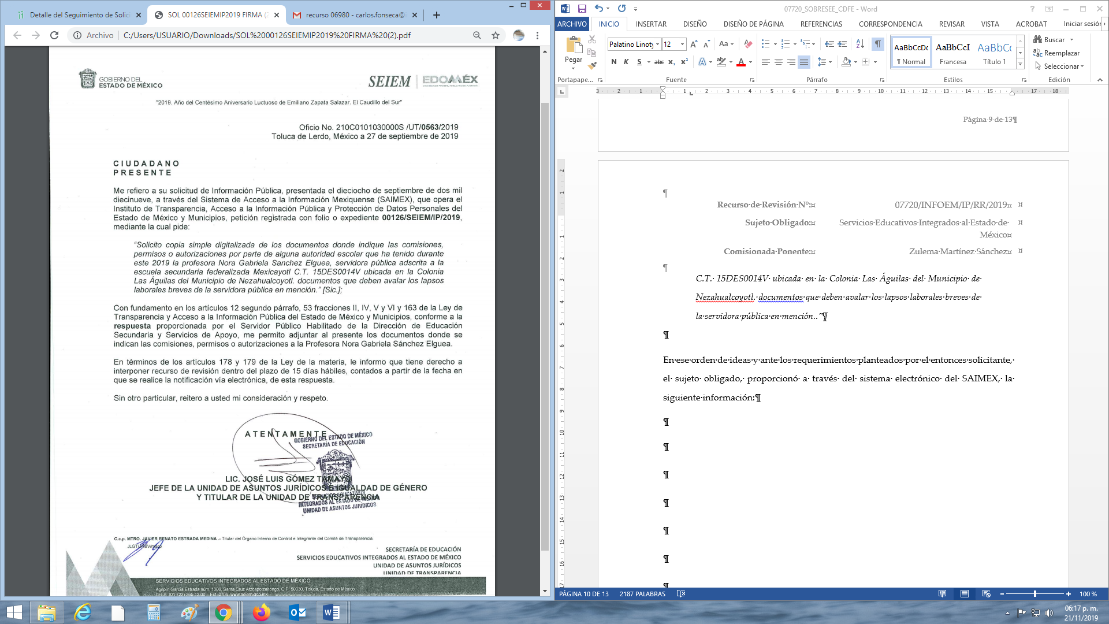
Así las cosas, la respuesta proporcionada por el sujeto obligado le resulto desfavorable al recurrente, por lo tanto, en medio de defensa respectivo, promovió el medio de impugnación que hoy nos ocupa, argumentando como razones o motivos de inconformidad lo siguiente:

“No se adjuntarón los documentos que mencionan en la respuesta emitida.” [Sic]

En ese sentido tenemos que el recurrente se duele de la respuesta del sujeto obligado, ya que argumenta que no se adjuntaron a la respuesta primigenia los documentos que se mencionan en la misma.

Ante la promoción de dicho medio de impugnación, el sujeto obligado remitió a través de la etapa de manifestaciones, el informe justificado correspondiente, en conjunto con un archivo anexo, mismo que fue puesto a la vista del recurrente, en virtud de que a través de este se encuentran los oficios “78/2019/2020”, “199/2019/2019” y “44/2019/2020” consistentes en las comisiones, permisos o autorizaciones a la Profesora referida en la solicitud de información, ambos del ejercicio fiscal 2019.

En ese contexto, tenemos de sustento las siguientes imágenes ilustrativas:

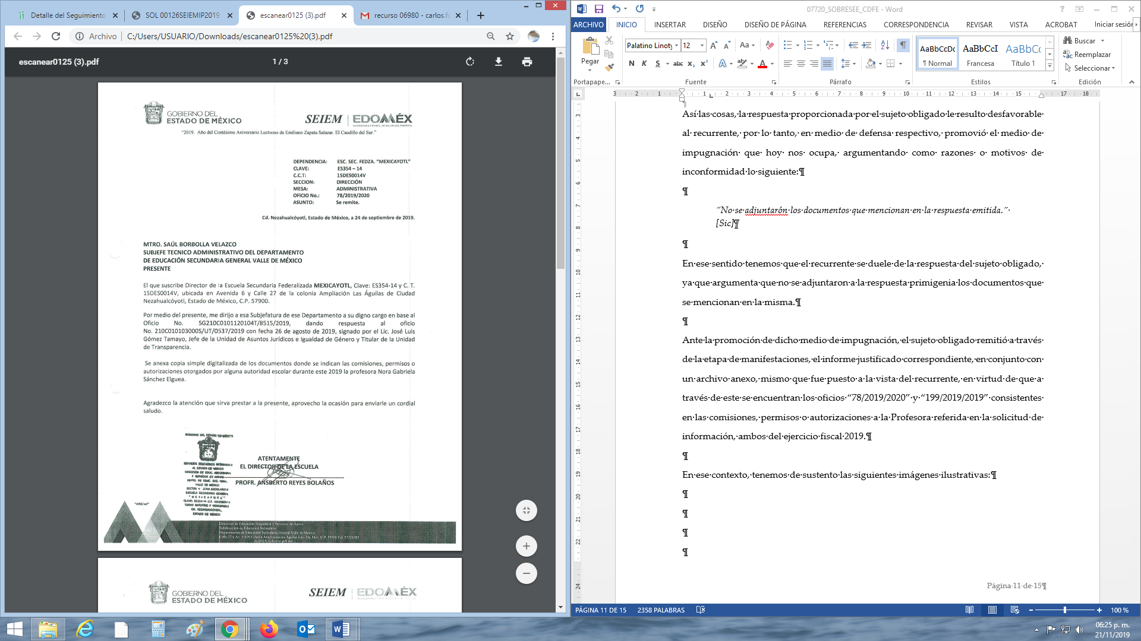

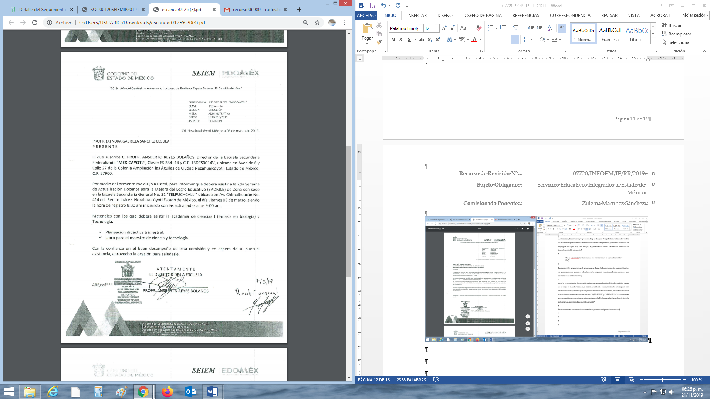

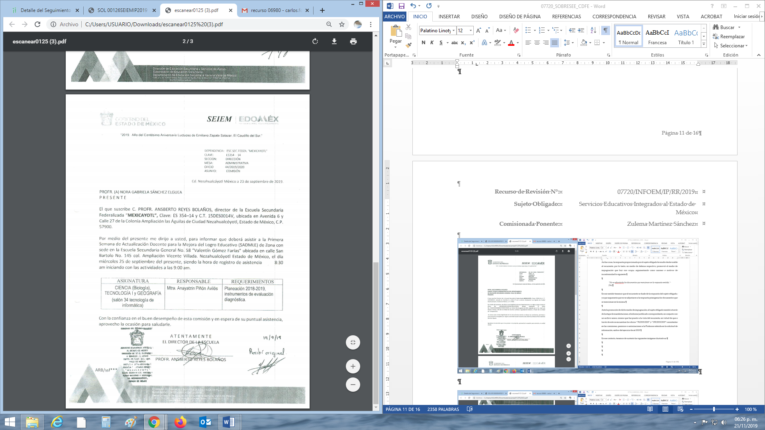
En ese sentido tenemos que, el sujeto obligado remitido a través de la respuesta, un archivo electrónico en el cual argumenta adjuntar las documentales proporcionadas por el servidor público habilitado de la Dirección de Educación Secundaria y Servicios de Apoyo; sin embargo es posible observar que dichos documentos no fueron anexados en conjunto con la respuesta primigenia, por lo que las razones o motivos de inconformidad que arguye que el recurrente resultan fundadas.

Para lo anterior el sujeto obligado en aras de garantizar el derecho de acceso a la información pública del recurrente; a través de la etapa de manifestaciones, adjunto el informe justificado correspondiente, ello en conjunto con un archivo anexo en donde es posible observar las comisiones, permisos o autorizaciones que le han sido conferidas a la Profesora referida en la solicitud de información.

En ese orden de ideas tenemos que los documentos referidos con antelación resultan ser del ejercicio fiscal 2019, temporalidad que fue señalada en la solicitud de información expuesta por el hoy recurrente; por lo tanto tenemos que dichas documentales pueden ser consideradas para colmar con las pretensiones del particular, toda vez que en los multicitados oficios, se encuentra la información requerida por el impetrante.

Así de los documentos descritos anteriormente, se observa que el sujeto obligado modifica su respuesta primigenia, al proporcionar al recurrente los oficios en donde se encuentran inmersas las comisiones, permisos y/o autorizaciones otorgadas a la multicitada servidora pública.
En ese sentido se actualiza lo consagrado en la fracción III del artículo 192, de la Ley de Transparencia y Acceso a la Información Pública del Estado de México y Municipios vigente, que a la letra señala:

“Artículo 192. El recurso será sobreseído, en todo o en parte, cuando una vez admitido, se actualicen alguno de los siguientes supuestos:
(…)
III. El sujeto obligado responsable del acto lo modifique o revoque de tal manera que el recurso de revisión quede sin materia;
(…)

(Énfasis añadido)

Artículo de la Ley de Transparencia y Acceso a la Información Pública del Estado de México y Municipios, la procedencia para sobreseer el recurso de revisión cuando el sujeto obligado mediante un acto posterior, revoque o modifique el acto de origen del recurso de tal manera que se quede sin materia.

Por otra parte, la doctrina el sobreseimiento provoca que un procedimiento se suspenda o se resuelva en definitiva sin que se entre al estudio de los agravios o motivos de inconformidad. Este mismo criterio es compartido por el más alto tribunal del país en múltiples jurisprudencias, por lo que a continuación se agrega una de ellas que sirve como orientador en esta resolución:

SOBRESEIMIENTO EN EL JUICIO DE AMPARO DIRECTO. IMPIDE EL ESTUDIO DE LAS VIOLACIONES PROCESALES PLANTEADAS EN LOS CONCEPTOS DE VIOLACIÓN.
El sobreseimiento en el juicio de amparo directo provoca la terminación de la controversia planteada por el quejoso en la demanda de amparo, sin hacer un pronunciamiento de fondo sobre la legalidad o ilegalidad de la sentencia reclamada. Por consiguiente, si al sobreseerse en el juicio de amparo no se pueden estudiar los planteamientos que se hacen valer en contra del fallo reclamado, tampoco se deben analizar las violaciones procesales propuestas en los conceptos de violación, dado que, la principal consecuencia del sobreseimiento es poner fin al juicio de amparo sin resolver la controversia en sus méritos.
SÉPTIMO TRIBUNAL COLEGIADO EN MATERIA CIVIL DEL PRIMER CIRCUITO.
Amparo directo 699/2008. Mariana Leticia González Steele. 13 de noviembre de 2008. Unanimidad de votos. Ponente: Sara Judith Montalvo Trejo. Secretario: Arnulfo Mateos García.

(Énfasis añadido)

De este modo, se puede deducir que en las resoluciones dictadas por el Pleno de este Instituto, en las que se decreta el sobreseimiento de un recurso de revisión por la actualización de alguno de los supuestos jurídicos contemplados en el artículo 192 de la Ley de Transparencia y Acceso a la Información Pública del Estado de México y Municipios, nos encontramos ante un sobreseimiento definitivo toda vez que pone fin al procedimiento sin entrar al estudio de fondo del mismo.

De igual forma resulta congruente invocar lo que establece el criterio 31/10 del Instituto Federal de Acceso a la Información y Protección de Datos, ahora Instituto Nacional de Transparencia, Acceso a la Información y Protección de Datos Personales que a la letra dice:
El Instituto Federal de Acceso a la Información y Protección de Datos no cuenta con facultades para pronunciarse respecto de la veracidad de los documentos proporcionados por los sujetos obligados. El Instituto Federal de Acceso a la Información y Protección de Datos es un órgano de la Administración Pública Federal con autonomía operativa, presupuestaria y de decisión, encargado de promover y difundir el ejercicio del derecho de acceso a la información; resolver sobre la negativa de las solicitudes de acceso a la información; y proteger los datos personales en poder de las dependencias y entidades. Sin embargo, no está facultado para pronunciarse sobre la veracidad de la información proporcionada por las autoridades en respuesta a las solicitudes de información que les presentan los particulares, en virtud de que en los artículos 49 y 50 de la Ley Federal de Transparencia y Acceso a la Información Pública Gubernamental no se prevé una causal que permita al Instituto Federal de Acceso a la Información y Protección de Datos conocer, vía recurso revisión, al respecto.

Por lo tanto, en mérito de lo expuesto en líneas anteriores, resultan fundados motivos de inconformidad que arguye el recurrente en su medio de impugnación que fue materia de estudio, por ello con fundamento en la segunda hipótesis de la fracción I del artículo 186, de la Ley de Transparencia y Acceso a la Información Pública del Estado de México y Municipios, se sobresee el recurso de revisión 07720/INFOEM/IP/RR/2019, que ha sido materia del presente fallo.

Por lo antes expuesto y fundado,

SE RESUELVE

PRIMERO. Se SOBRESEE el recurso de revisión número 07720/INFOEM/IP/RR/2019, porque al modificar la respuesta el recurso de revisión quedó sin materia en términos del Considerando TERCERO de la presente resolución.

SEGUNDO. NOTIFÍQUESE vía SAIMEX, la presente resolución al Titular de la Unidad de Transparencia del Sujeto Obligado.

TERCERO. NOTIFÍQUESE al recurrente la presente resolución, hágase de su conocimiento que en caso de que considere que le cause algún perjuicio, podrá promover el Juicio de Amparo en los términos de las leyes aplicables, de acuerdo a lo estipulado por el artículo 196 de la Ley de Transparencia y Acceso a la Información Pública del Estado de México y Municipios.

ASÍ LO RESUELVE, POR UNANIMIDAD DE VOTOS EL PLENO DEL INSTITUTO DE TRANSPARENCIA, ACCESO A LA INFORMACIÓN PÚBLICA Y PROTECCIÓN DE DATOS PERSONALES DEL ESTADO DE MÉXICO Y MUNICIPIOS, CONFORMADO POR LOS COMISIONADOS, ZULEMA MARTÍNEZ SÁNCHEZ, EVA ABAID YAPUR, JOSÉ GUADALUPE LUNA HERNÁNDEZ, JAVIER MARTÍNEZ CRUZ Y LUIS GUSTAVO PARRA NORIEGA, EN LA CUADRAGÉSIMA QUINTA SESIÓN ORDINARIA CELEBRADA EL CUATRO DE DICIEMBRE DE DOS MIL DIECINUEVE ANTE EL SECRETARIO TÉCNICO DEL PLENO, ALEXIS TAPIA RAMÍREZ.---------------------------------------------------------------------------------------------------------------------------------------------------------------------------------------------------------------------------------------------------------------------------------------------------------------------------------------------------------------------------------------------------------------------------------------------------------------------------------------------------------------------------------------------------------------------------------------------------------------------------------------------------------------------------------------------------------------------------------------------------------------------------------------------------------------------------------------

Zulema Martínez Sánchez
Comisionada Presidenta
(Rubrica)

José Guadalupe Luna Hernández
Comisionado
(Rúbrica)

Eva Abaid Yapur
Comisionada
(Rubrica)

Luis Gustavo Parra Noriega
Comisionado
(Rúbrica).

Javier Martínez Cruz
Comisionado
(Rubrica)

Alexis Tapia Ramírez
Secretario Técnico del Pleno
(Rubrica)

Esta hoja corresponde a la resolución de fecha cuatro de diciembre de dos mil diecinueve, emitida en el recurso de revisión
07720/INFOEM/IP/RR/2019.
OSAM/CDFE

IMPROCEDENCIA Y SOBRESEIMIENTO EN EL JUICIO DE AMPARO. LAS CAUSAS PREVISTAS EN LOS ARTÍCULOS 73 Y 74 DE LA LEY DE LA MATERIA, RESPECTIVAMENTE, NO SON INCOMPATIBLES CON EL ARTÍCULO 25.1 DE LA CONVENCIÓN AMERICANA SOBRE DERECHOS HUMANOS. Del examen de compatibilidad de los artículos 73 y 74 de la Ley de Amparo con el artículo 25.1 de la Convención Americana sobre Derechos Humanos no se advierte que el derecho interno desatienda los estándares que pretenden proteger los derechos humanos en dicho tratado, por regular causas de improcedencia y sobreseimiento que impiden abordar el estudio de fondo del asunto en el juicio de amparo, en virtud de que el propósito de condicionar el acceso a los tribunales para evitar un sobrecargo de casos sin mérito, es en sí legítimo, por lo que esa compatibilidad, en cuanto a los requisitos para la admisibilidad de los recursos dependerá, en principio, de los siguientes criterios: no pueden ser irracionales ni de tal naturaleza que despojen al derecho de su esencia, ni discriminatorios y, en el caso, la razonabilidad de esas causas se justifica por la viabilidad de que una eventual sentencia concesoria tenga un ámbito de protección concreto y no entre en conflicto con el orden jurídico, no son de tal naturaleza que despojen al derecho de su esencia ni tampoco son discriminatorias, pues no existe alguna condicionante para su aplicabilidad, en función de cuestiones personales o particulares del quejoso. Por tanto, las indicadas causas de improcedencia y sobreseimiento no son incompatibles con el citado precepto 25.1, pues no impiden decidir sencilla, rápida y efectivamente sobre los derechos fundamentales reclamados como violados dentro del juicio de garantías.

